在做项目开发的过程中，实际上是比较麻烦的，因为相同内容，我们需要书写多次，无形中给我们的开发增加了工作量。那么有什么办法可以避免这样重复的工作量吗？这就是这里要说的Code Snippets Library。

在项目开发中，我们经常可以看到如下所示的代码：

1. @property (nonatomic, copy) NSString *isbatchapprove;
2. @property (nonatomic, copy) NSString *currentResult;
3. @property (nonatomic, copy) NSString *strVersion;
4. @property (nonatomic, copy) NSString *operateType;

初看一下，没什么问题，但在做项目开发的过程中，实际上是比较麻烦的，因为如下所示的相同内容，我们需要书写多次，无形中给我们的开发增加了工作量。那么有什么办法可以避免这样重复的工作量吗？这就是这里要说的Code Snippets Library。

1. @property (nonatomic, copy) NSString

**什么是Code Snippets**

其实，在项目开发的过程中，我们已经多次享受了Code Snippets 给我们带来的便利，比如下图所示：

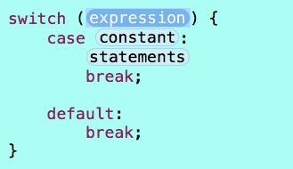

当我们输入sw的时候，就会自动的出现后面的这么多内容，按一下回车键，这些内容就自动编写好了。这就是Code Snippets ，目的是使程序员以最快的速度输入常用的代码片段，提高编程效率。该功能从Xcode4开始引入，我们可以在如下地方设置显示Code Snippets：

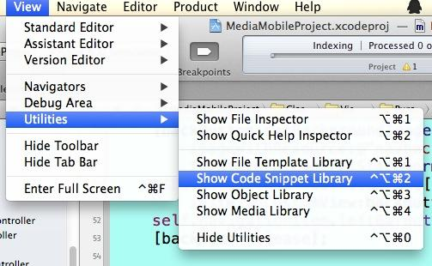

设置显示后，我们可以在如下地方看到Code Snippet，里面有很多Xcode自带的代码片段，上例中的switch就是其中的一个。双击具体的一个Code Snippet，可以看到该Code Snippet的详情，单击Edit按钮，可以看到更多内容(新建Code Snippet的时候再介绍)

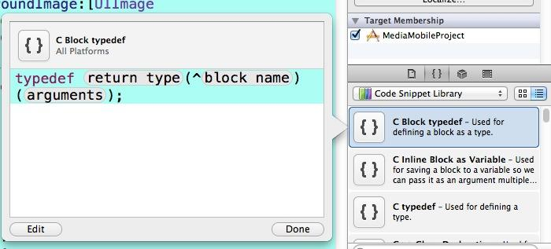

**如何新建Code Snippets**

通过上面的介绍，对于Code Snippets的好处，大家应该很清楚了。清楚用处之后，大家会有一个问题：XCode中可以自己新建Code Snippets吗？答案是肯定的，下面我们通过引言中的property的创建，来一步步介绍Code Snippets创建的流程。

第一步：书写Code Snippets。在声明@property属性的地方写下如下语句：

1. @property (nonatomic, copy) NSString *<#name#>;

上面<#name#>的作用，在后面的使用效果中可以知道。

第二步：新建Code Snippets。选中第一步中编写的语句，用鼠标左键拖到上图中指示的Code Snippets在Xcode中的区域里，就新建了一个Code Snippets。新建之后的效果如下所示：

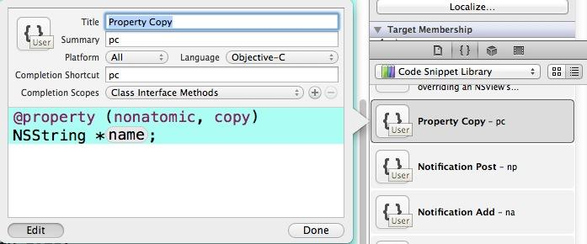

【属性说明】

* 1.Title：Code Snippets的标题；
* 2.Summary：Code Snippets的描述文字；
* 3.Platform：可以使用Code Snippets的平台，有IOS/OS X/All三个选项
* 4.Language：可以在哪些语言中使用该Code Snippets
* 5.Completion Shortcut：Code Snippets的快捷方式，比如本文第二部分编写switch代码段用到的sw，在这里，把属性设置的快捷方式设为pc
* 6.Completion Scopes:可以在哪些文件中使用当前Code Snippets，比如全部位置，头文件中等，当然可以添加多个支持的位置。
* 7.最后的一个大得空白区域是对Code Snippets的效果预览。

一切设置完成以后，点击该菜单右下角的Done按钮，新建工作就结束了。

**Code Snippets的使用**

我们有两种方式使用Code Snippets，还是以刚定义的pc属性Code Snippets为例：

方式一：在适当的位置（因为定义代码片段的时候可以设置使用平台，使用语言，使用文件等限制条件），输入pc，即可弹出如下所示提示框。

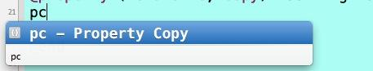

单击回车，即可出现如下代码：

http://s2.51cto.com/wyfs02/M02/22/84/wKiom1MfwPfz79blAAAUmfmcCrw998.jpg

方式二：直接在Code Snippets部分找到我们需要使用的Code Snippets，用鼠标左键拖动该Code Snippets到合适的位置。

**Code Snippets的备份**

Xcode中的Code Snippets默认放在下面的目录中：

1. ~/Library/Developer/Xcode/UserData/CodeSnippets

我们可以将目录中的Code Snippets备份，也可以将其直接拷出来放在不同的电脑上使用，因此多台电脑之间的协作也毫无压力。

项目开发中常用的Code Snippets

下面是我在项目中经常使用到的一些snippet，仅供参考。

1.Notification Add：添加通知。

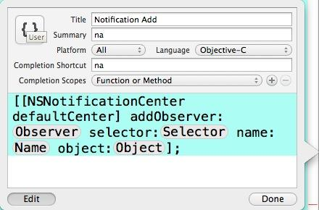

2.Notification Remove：移除通知。

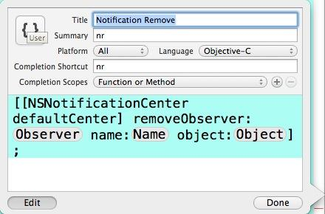

3.Notification Post：发布通知。

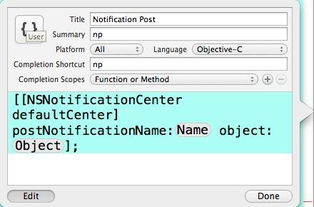

4.Property Copy：NSString类型的属性。

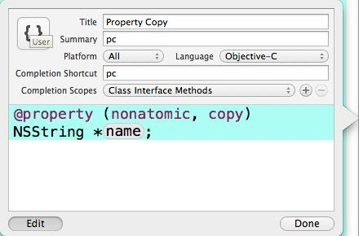

5.Property Retain：retain属性。

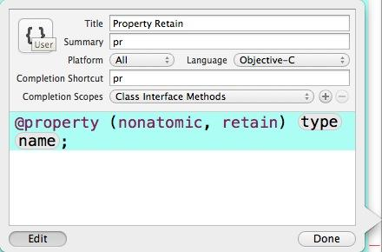

6......循自然之道，抚浮躁之心